ПРИГЛАШЕНИЕ
к участию в процедуре закупки: «Поставка сувенирной продукции с логотипом ОАО «Сбер Банк» (далее – Банк) (Лот №1 - Ежедневники с логотипом Банка Flexy Star Sivilia; Лот №2 - Пакеты с логотипом Банка; Лот №3 - Ручка шариковая с логотипом Банка; Лот №4 - Блокнот с логотипом Банка А5)»

Наименование вида процедуры закупки: | Процедура оформления конкурентного листа
Наименование и место нахождения Заказчика: | ОАО «Сбер Банк», г. Минск, проспект Независимости, 32 А-1
Код подвида товаров в соответствии с Классификатором продукции: | 73.1
Наименование подвида товаров (работ, услуг) в соответствии с Классификатором продукции: | Услуги в области рекламы
Предмет закупки: | Поставка сувенирной продукции с логотипом ОАО «Сбер Банк» (Лот №1 - Ежедневники с логотипом Банка Flexy Star Sivilia; Лот №2 - Пакеты с логотипом Банка; Лот №3 - Ручка шариковая с логотипом Банка; Лот №4 - Блокнот с логотипом Банка А5)
Ориентировочный объем закупки: | Лот №1 - Ежедневники с логотипом Банка Flexy Star Sivilia в количестве 1 690 штук;  Лот №2 - Пакеты с логотипом Банка в количестве 2 690 штук;  Лот №3 - Ручка шариковая с логотипом Банка в количестве 3 850 штук;  Лот №4 - Блокнот с логотипом Банка А5 в количестве 2 600 штук
Ориентировочная стоимость закупки: | Не более 84 000,00 BYN с учетом НДС
Наличие финансового источника: | Собственные средства Банка
Требование к предмету закупки: | Техническое задание на изготовление предмета закупки представлены в Приложении №1 к Приглашению
Требование к участникам: | К участию в процедуре допускаются юридические и физические лица, индивидуальные предприниматели – резиденты и нерезиденты Республики Беларусь.  К участию в процедуре закупки не допускаются:  - юридическое лицо, находящееся в процессе ликвидации, реорганизации (за исключением юридического лица, к которому присоединяется другое юридическое лицо);  - юридическое лицо, в отношении которого возбуждено производство по делу об экономической несостоятельности (банкротстве). Данное требование не распространяется на юридическое лицо, находящиеся в процедуре экономической несостоятельности (банкротства), применяемой в целях восстановления платежеспособности (санации);  - юридическое лицо при наличии неснятой или непогашенной судимости у руководителя данного юридического лица (лица, уполномоченного на заключение договора на приобретение Банком предмета закупки), а равно при наличии в отношении их возбужденного уголовного дела;  - юридическое лицо, представившее недостоверную информацию о себе
Требования к квалификационным данным участника, перечень документов и сведений, представляемых участниками для подтверждения их соответствия установленным требованиям: | - Период работы в сфере изготовления сувенирной продукции – не менее 3 лет (подтверждается перечнем заключенных договоров с организациями с подписью руководителя и печатью);  - предоставление не менее трех положительных отзывов от получателей предмета закупки о качестве за 2022-2025 гг. (подтверждается Участником копиями писем в его адрес);  - наличие портфолио произведенных товаров и выполненных работ по данному виду деятельности (подтверждается Участником списком произведенных товаров или выполненных работ с фото или ссылкой в интернете на выполненные работы)
Ориентировочный срок поставки (оказания услуг): | Согласно Приложению №1 к Приглашению
Место у условия поставки (оказания услуг): | г. Минск, пр-т. Независимости, 32А-1
Критерии и способ оценки участников процедуры закупки: | Победителем признается участник, предложивший наименьшую цену предмета закупки по лоту при условии его соответствия требованиям, указанных в документах процедуры закупки. При наличии нескольких ценовых предложений с одной минимально низкой ценой дополнительно будут учитываться следующий критерий: срок поставки (наилучшее условие — наименьшее количество дней поставки)
Обязательные условия договора: | Срок и условия поставки, порядок оплаты в соответствии с требованиями настоящих документов, меры ответственности за неисполнение договора, антикоррупционная оговорка, представленная в Приложении №2 к Приглашению
Обязательные условия к предоставлению коммерческого предложения: | Участник представляет коммерческое предложение по лоту (лотам) с указанием общей стоимости лота (лотов) в белорусских рублях (с учетом НДС). Допускается предоставление одного коммерческого предложения участника по одному и/или нескольким лотам.  Если юридическое лицо освобождено от уплаты НДС, указать обоснование.  Не допускается предоставление коммерческого предложения с указанием диапазонов стоимости закупки и сроков поставки.  Если в коммерческом предложении участника указаны не все позиции, то такое предложение отклоняется как несоответствующее требованиям документов процедуры закупки.  Цены в коммерческом предложении указываются с учетом налогов, сборов, пошлин и иных платежей (расходов), связанных с поставкой предмета закупки (в том числе налогов, сборов, пошлин и платежей, уплачиваемых Заказчиком в связи с приобретением предмета закупки в бюджет Республики Беларусь)
Требования Заказчика к оформлению коммерческого предложения: | Коммерческое предложение должно быть представлено на фирменном бланке участника и содержать:  - полное наименование участника - для юридического лица;  - сфера деятельности участника;  - УНП и т.п. сведения участника;  - юридический адрес участника, его почтовый адрес (в случае если он не совпадает с юридическим адресом);  - должность, фамилию, имя, отчество (если таковое имеется) руководителя (либо уполномоченного на подписание коммерческого предложения (договора) лица), с приложением в случае необходимости документа, подтверждающего данные полномочия;  - фамилию, имя и отчество (если таковое имеется) контактного лица (при наличии);  - адрес электронной почты (при наличии);  - номер телефона участника;  - общую стоимость лота/лотов в белорусских рублях (с учетом НДС);  - сроки и условия поставки (оказания услуг);  - условия оплаты.  Приложение к коммерческому предложению:  - учредительные документы;  - свидетельство о государственной регистрации;  - согласие на предоставление сведений о правонарушениях, хранящихся в едином государственном банке данных о правонарушениях, по установленной форме согласно законодательству Республики Беларусь (Приложение №3 к Приглашению);  - документы, указанные в пункте квалификационные требования к участникам/перечень документов и сведений, представляемых участником.  Коммерческое предложение, сопутствующая корреспонденция и документация должны быть представлены участником на русском (белорусском) языке.  В коммерческом предложении не должно быть никаких вставок между строк, подтирок или приписок, за исключением необходимых исправлений ошибок, сделанных участником; исправления должны быть подписаны лицом, подписывающим коммерческое предложение.  Коммерческое предложение должно:  - иметь нумерацию страниц;  - быть подписано руководителем (уполномоченным должностным лицом);  - заверено печатью (при наличии).
Требования по условиям оплаты: | Оплата в течение 10 банковских дней по факту поставки
Наименование валюты предоставления коммерческих предложений: | Белорусский рубль
Наименование валюты заключения договора: | Белорусский рубль
Способ предоставления коммерческих предложений: | Коммерческие предложения предоставляются Участниками на адрес электронной почты Тenders@sber-bank.by с темой сообщения «Поставка сувенирной продукции с логотипом ОАО «Сбер Банк»
Контактное лицо по предмету закупки: | Кунцевич Виталий Анатольевич  тел.: +375 17 359 96 63  VAKuntsevich@sber-bank.by
Контактные лицо по проведению процедуры закупки: | Даревская Вероника Андреевна  тел. +375 17 359 91 31
Срок предоставления: | до 10 часов 00 минут 23 июня 2025 г.
Коммерческие предложения, поступившее в Банк после истечения окончательного срока его представления, к рассмотрению не принимаются.
Перечисленные выше условия являются существенными и обязательны для Участников процедуры оформления конкурентного листа. Невыполнение Участником одного из перечисленных условий является основанием для отклонения предложения как не соответствующего требованиям Заказчика.
Заказчик вправе провести переговоры в устной и (или) письменной форме на предмет уменьшения цены, а, при необходимости, улучшения иных условий коммерческого предложения.
Заказчик вправе отменить процедуру закупки до заключения договора с победителем и не несет за это ответственность перед участниками процедуры закупки.
В договор включаются существенные условия, сформированные в результате проведения процедуры закупки. По взаимному согласию заказчика и подрядчика допускается внесение в заключаемый договор отдельных условий, которые не были предметом рассмотрения на переговорах и не учтены в проекте договора, но не изменяющие его существенных условий.

Приложения: | - Приложение 1 – Техническое задание.  - Приложение 2 – Антикоррупционная оговорка.  - Приложение 3 – Согласие на предоставление сведений о правонарушениях, хранящихся в едином государственном банке данных о правонарушениях, по установленной форме согласно законодательству Республики Беларусь.

Приложение №1 к Приглашению

Техническое задание
Ежедневники с логотипом Банка

Ежедневник Flexy Star Sivilia – А5 формат, бирюзовый, недатированный, в гибкой обложке, тиснение логотипом Банка, ориентировочный размер логотипа «Сбер» 40х11 мм. Расположение логотипа по согласованию с заказчиком.

Тираж: 1690 шт.
Срок изготовления и поставки: 10 рабочих дней с момента подписания договора.
Срок оплаты 10 рабочих дней с момента поставки продукции.
Макет блокнота от подрядчика, по примеру заказчика. Заказчик передает все необходимые материалы: логотип. Обязательно предварительное согласование макета-образца в электронном виде. Все цвета должны соответствовать ТЗ и переданным материалам. Не принимается некачественная продукция: брак.

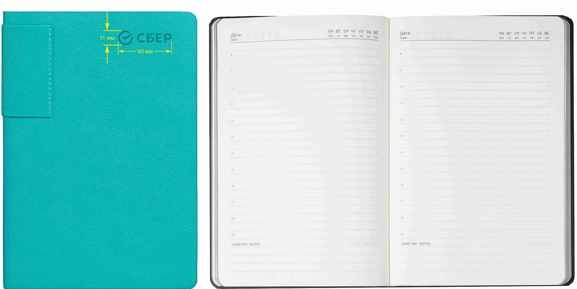

Техническое задание
Пакет с логотипом Банка

- Пакет с логотипом Банка черный: 350х270х80, бумага 200г/м2, печать 4+4, матовая ламинация, 0+1 матовый ВД-лак, картонка черная на дно пакета, внутри пакет черный, люверсы черные, сборка пакета, верстка.
Тираж: 1345 шт.
- Пакет с логотипом Банка белый: 350х270х80, бумага 200г/м2, печать 4+4, матовая ламинация, 0+1 матовый ВД-лак, картонка белая на дно пакета, внутри пакет белый, люверсы белые, сборка пакета, верстка.
Тираж: 1345 шт.

Изготовление пробного образца (включить в стоимость) – срок 5 рабочих дней с момента подписания Договора.
Доставка: г. Минск, пр-т Независимости 32А-1.
Срок изготовления и поставки: 14 рабочих дней с момента согласования пробного образца.
Срок оплаты 10 рабочих дней с момента поставки продукции.
Макет блокнота от подрядчика, по примеру заказчика. Заказчик передает все необходимые материалы: логотип. Обязательно предварительное согласование макета-образца в электронном виде. Все цвета должны соответствовать ТЗ и переданным материалам. Не принимается некачественная продукция: брак.

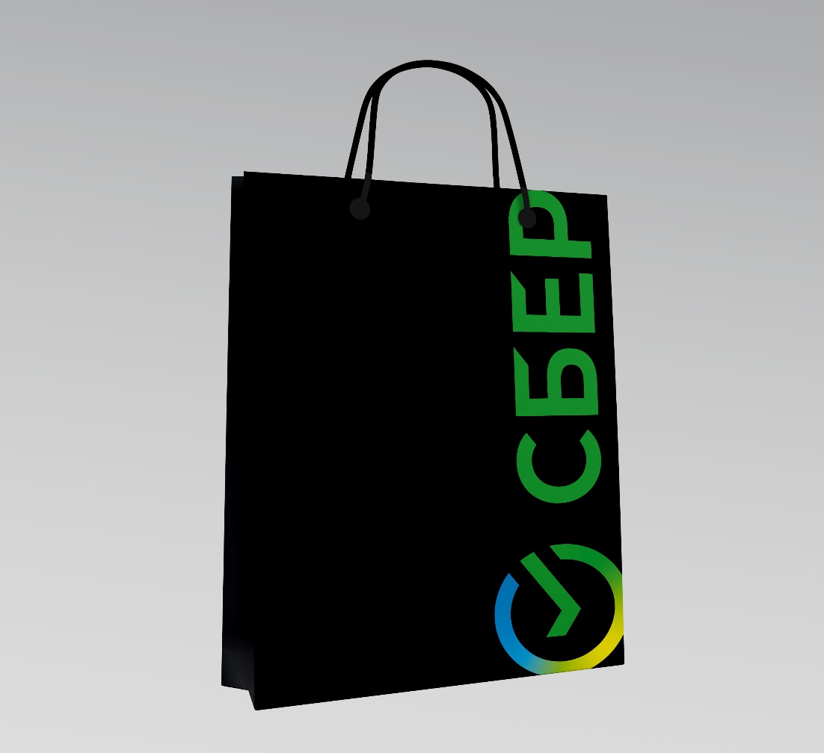
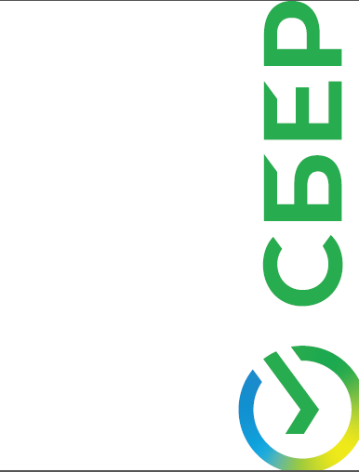

Техническое задание
Блокноты с логотипом Банка

- Блокнот с логотипом Банка А5 черный: обложка 300г/м2, бумага, печать 4+0, матовая ламинация. Подложка 300г/м2, бумага, печать 4+0, матовая ламинация. Листы: бумага 80 г/м2, печать 4+0, 50 листов в клетку, пружина белая.
Тираж: 860 шт.
- Блокнот с логотипом Банка А5 цветной: обложка 300г/м2, бумага, печать 4+0, матовая ламинация. Подложка 300г/м2, бумага, печать 4+0, матовая ламинация. Листы: бумага 80 г/м2, печать 4+0, 50 листов в клетку, пружина белая.
Тираж: 860 шт.
- Блокнот с логотипом Банка А5 белый: обложка 300г/м2, бумага, печать 4+0, матовая ламинация. Подложка 300г/м2, бумага, печать 4+0, матовая ламинация. Листы: бумага 80 г/м2, печать 4+0, 50 листов в клетку, пружина белая.
Тираж: 880 шт.

Доставка: г. Минск, пр-т Независимости 32А-1.
Срок изготовления: 15 рабочих дней с момента подписания договора.
Срок оплаты: 10 рабочих дней с момента поставки продукции.
Макет блокнота от подрядчика, по примеру заказчика. Заказчик передает все необходимые материалы: логотип. Обязательно предварительное согласование макета-образца в электронном виде. Все цвета должны соответствовать ТЗ и переданным материалам. Не принимается некачественная продукция: брак.

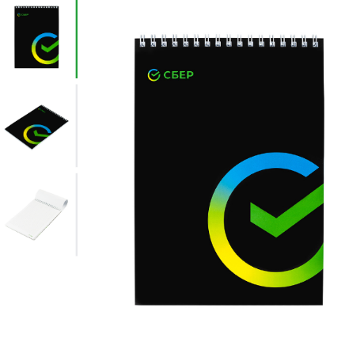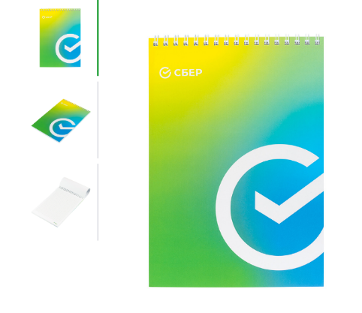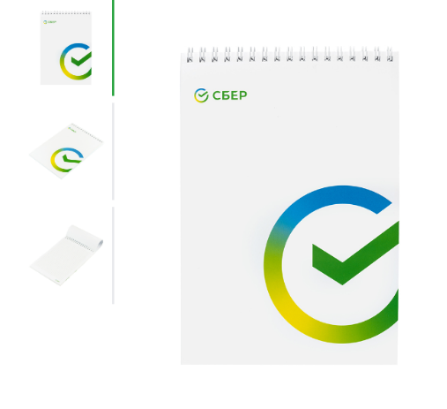

Техническое задание
Ручка с логотипом Банка

Ручка с логотипом банка из биоразлагаемой пшеничной соломы Melanie. 3850 штук.

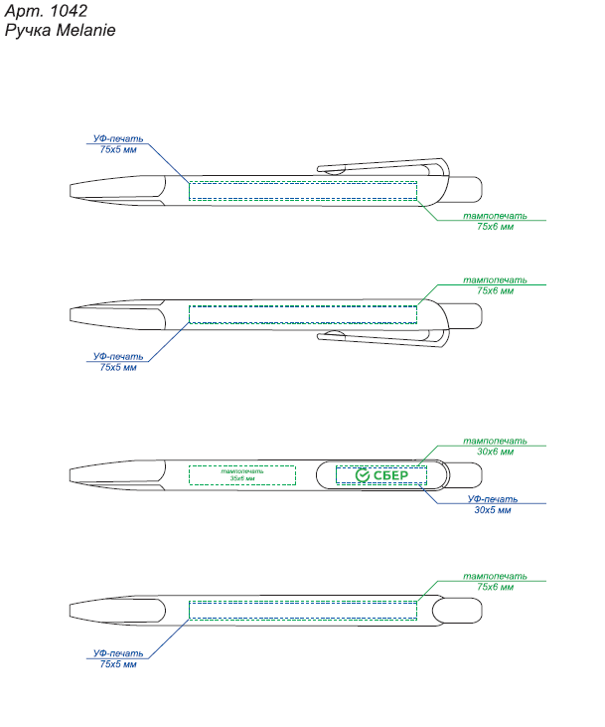

Доставка: г. Минск, пр-т Независимости 32А-1.
Срок изготовления: 15 рабочих дней с момента подписания договора.
Срок оплаты: 10 рабочих дней с момента поставки продукции.
Макет блокнота от подрядчика, по примеру заказчика. Заказчик передает все необходимые материалы: логотип. Обязательно предварительное согласование макета-образца в электронном виде. Все цвета должны соответствовать ТЗ и переданным материалам. Не принимается некачественная продукция: брак.

Приложение №2 к Приглашению
Антикоррупционная оговорка

При заключении, исполнении, изменении и расторжении Договора Стороны принимают на себя следующие обязательства:
Стороны по Договору не предлагают, не обещают, не требуют, не разрешают предоставление, не предоставляют каких-либо денег, ценных бумаг, иного имущества, не оказывают услуги имущественного характера, не выполняют работы, не предоставляют какие-либо имущественные права, прямо или косвенно, лично или через посредников любым лицам для оказания влияния на действия (бездействие) и/или решения этих и/или других лиц с целью получения каких-либо выгод (преимуществ) или для достижения иных целей.
Стороны по Договору не осуществляют действия (бездействие), квалифицируемые применимым законодательством как дача/получение взятки, коммерческий подкуп, посредничество во взяточничестве/коммерческом подкупе, злоупотребление полномочиями, незаконное вознаграждение от имени юридического лица, а также иные действия (бездействие), нарушающие требования применимого законодательства и применимых норм международного права в области противодействия коррупции.
Стороны уведомляют друг друга о ставших известными им обстоятельствах, которые являются или могут явиться основанием для возникновения конфликта интересов; воздерживаются от совершения действий (бездействия), влекущих за собой возникновение или создающих угрозу возникновения конфликта интересов; оказывают иное содействие друг другу в целях выявления, предупреждения и предотвращения коррупционных правонарушений и конфликтов интересов в рамках и в связи с отношениями Сторон по Договору.
В случае появления у Стороны сведений о фактическом или возможном нарушении другой Стороной по Договору вышеуказанных пунктов Договора, такая Сторона обязуется незамедлительно письменно уведомить другую Сторону об этом. Такое уведомление должно содержать указание на реквизиты Договора, описание фактических обстоятельств, связанных с нарушением коррупционной направленности, которые послужили основанием для направления уведомления. К уведомлению должны быть приложены подтверждающие документы и/или материалы.
Сторона, получившая уведомление, обеспечивает его конфиденциальное рассмотрение, а также направляет другой Стороне мотивированный ответ в течение 30 (тридцати) календарных дней с даты получения уведомления. В случае несогласия Стороны, получившей уведомление, c предоставленными в уведомлении обстоятельствами, связанными с нарушением коррупционной направленности, которые послужили основанием для направления уведомления и/или подтверждающими документами и/или материалами, в своем ответе она должна привести возражения в отношении направленных сведений о нарушении коррупционной направленности.
В случаях получения Стороной от другой Стороны ответа, подтверждающего нарушение коррупционной направленности, или отсутствия в полученном Стороной ответе от другой Стороны возражений в отношении направленных сведений о нарушении коррупционной направленности, Сторона вправе расторгнуть Договор в одностороннем внесудебном порядке, направив письменное уведомление о расторжении.
Договор считается расторгнутым по истечении 10 (десяти) календарных дней с даты получения другой Стороной соответствующего письменного уведомления о расторжении Договора. Сторона, по инициативе которой был расторгнут Договор, в соответствии с положениями настоящего пункта, вправе требовать возмещения реального ущерба, возникшего в результате такого расторжения Договора.

Приложение № 3 к Приглашению

СОГЛАСИЕ
физического лица (его законного представителя), в том числе индивидуального предпринимателя, на предоставление сведений о правонарушениях, хранящихся в едином государственном банке данных о правонарушениях*

(персональные данные лица, в отношении которого запрашиваются сведения о правонарушениях:
фамилия, собственное имя, отчество (если таковое имеется), дата и место рождения,
идентификационный номер (при отсутствии – номер документа, удостоверяющего личность)
и (или)
(персональные данные законного представителя: фамилия, собственное имя,
отчество (если таковое имеется), идентификационный
номер (при отсутствии – номер документа, удостоверяющего личность) либо наименование
организации, регистрационный номер в Едином государственном регистре юридических
,
лиц и индивидуальных предпринимателей (иной номер, присвоенный в иностранном государстве)
являясь законным представителем указанного лица и действуя от его имени на основании
(реквизиты документа, подтверждающего полномочия
,**
законного представителя)

в соответствии со статьей 5 Закона Республики Беларусь «О защите персональных данных» даю согласие на обработку моих персональных данных (персональных данных лица, законным представителем которого являюсь) ИЦ МВД Республики Беларусь, г. Минск,
ул. Городской Вал, 2, в целях предоставления Открытому акционерному обществу «Сбер Банк», г. Минск, пр-т Независимости, 32А-1, сведений о правонарушениях в отношении меня (лица, законным представителем которого являюсь) либо информации об отсутствии таких сведений в едином государственном банке данных о правонарушениях в следующем объеме: сведения о преступлениях и привлечении к административной ответственности.
Согласен(на) на сбор, хранение, использование, уточнение, предоставление сведений о правонарушениях, а также другие действия, необходимые для достижения указанной цели, с использованием средств автоматизации и без их использования до передачи указанному государственному органу, иной организации (адвокату, нотариусу) информации в объеме, на который дано согласие.
Мне разъяснены права, связанные с обработкой персональных данных, механизм их реализации, а также последствия дачи мною согласия или отказа в даче такого согласия.

Согласие дано
___________ | 20 | __ | г. | ______________ |  | ___________________
(дата) |  |  |  | (подпись) |  | (инициалы и фамилия)
______________________________
* Настоящее согласие заполняется физическим лицом (его законным представителем), в том числе индивидуальным предпринимателем, дающим согласие, собственноручно (печатными буквами, четко и разборчиво, синими или черными чернилами) либо с помощью технических средств на русском или белорусском языке. Фамилия, собственное имя, отчество (если таковое имеется) физического лица (его законного представителя), в том числе индивидуального предпринимателя, указываются в именительном падеже. Исправления в настоящем согласии не допускаются.
** Заполняется в случае, если согласие дает законный представитель.
*** Не заполняется в случае получения согласия в виде электронного документа.

При необходимости термин «Договор» по тексту раздела заменяется на другой термин, соответствующий наименованию и содержанию документа, в котором находится раздел (например, контракт, соглашение).

